[首都医科大学宣武医院与耶鲁医学院合作论文图片乌龙，作者诚恳致歉并积极纠错](https://mp.weixin.qq.com/s?__biz=Mzk3NTEwMTE3OA==&mid=2247484909&idx=1&sn=11d1af2a3246f71981201747ec731fdd&chksm=c5c4fbcf3c607e8bcdc96f14a791ae1346f74e3c6da68e76a229bab2436ac2b6ad00755a0ee5&scene=126&sessionid=1742664778)

[学术荟萃](javascript:void(0);)2025-03-22 02:50:00山东

**Part.1**



**论文简介**

**标题：Mast Cell-Induced Lung Injury in Mice Infected with H5N1 Influenza Virus**

**日期：**2021年4月2日

**单位与作者：**

首都医科大学附属宣武医院 Xixiang Gao

美国耶鲁医学院 Alan Dardik

**期刊：*Cells***

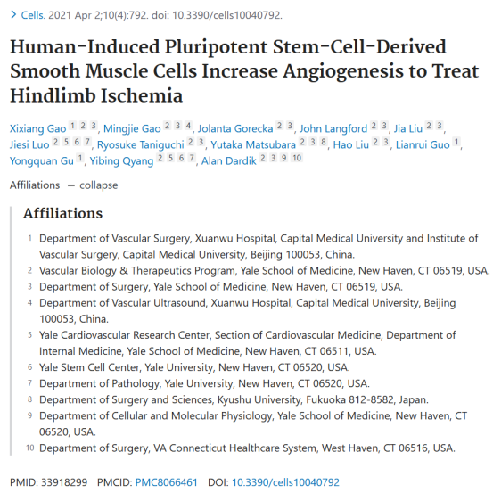

**Part.2**



**图像重复问题**

**#1 图 1A 中的α-SMA hiSPC 图像与图 2A 中的 CD31 hiSPC 图像显示的是同一样本，图 2A 是同一作者的早期文章。这些样本显示了不同的抗体染色。**

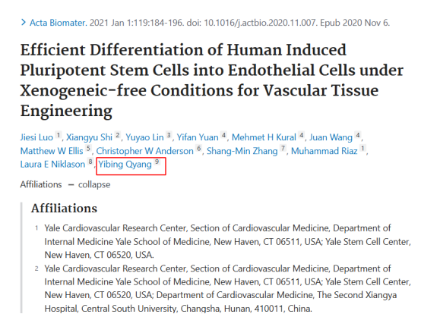

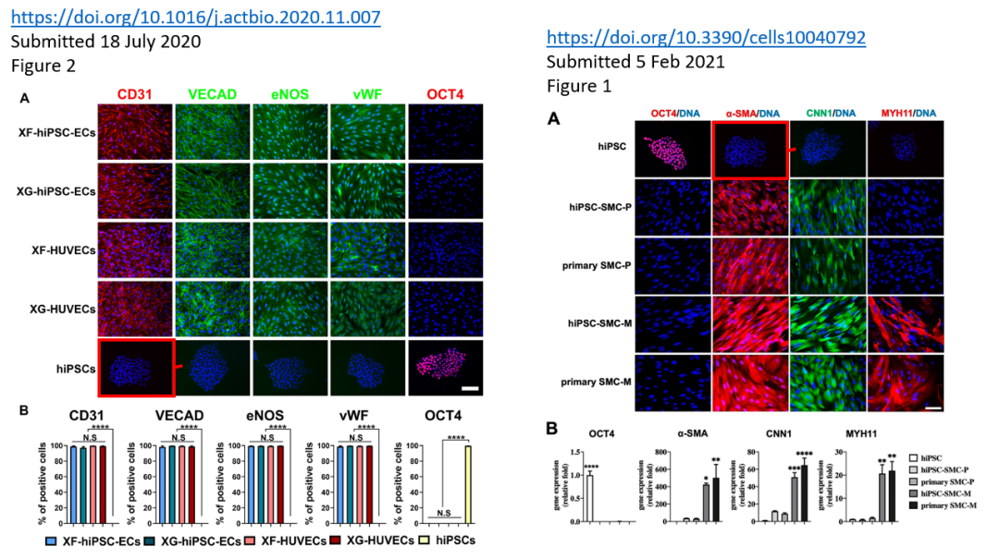

**Part.3**



**作者回应**

**作者回应：**我们 Xixiang Gao 和 Jiesi Luo，我们是这项研究的第一作者和共同作者，在这项研究中生成了hiPSC-SMCs并对其进行了表征。我们代表我们的合著者对您的上述评论做出回应。首先，感谢您指出问题并提请我们注意。我们对这一疏忽和给读者带来的不便表示诚挚的歉意。未分化人诱导多能干细胞（hiPSCs）中α-SMA的免疫染色代表性图片放错了位置，因为当前的图片是关于另一个与本研究无关的血管标记物（请同时参阅您提到的另一篇相关论文，https://pubpeer.com/publications/E23AD0DE3785E78527C810D2111CAF）。我们现在提供了本研究中 hiPSCs α-SMA 免疫染色的原始图像（下图 A）。所有图像都显示，hiPSC 克隆的染色结果均为阴性。我们希望用重复 1 的图像（图 A）替换错误的图像，现正联系 Cells Press 进行更正。

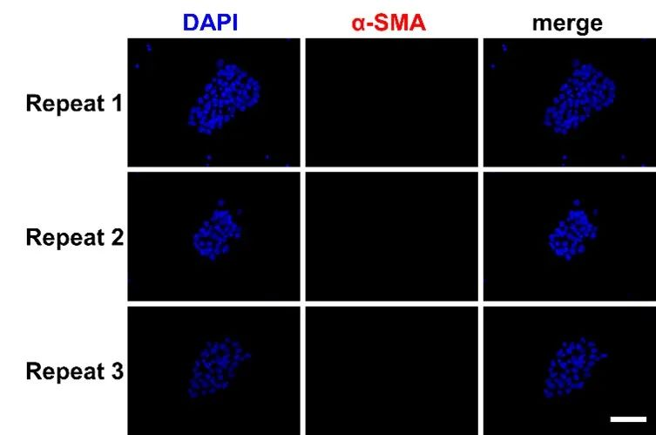

图A. hiPSCs α-SMA 免疫染色的原始数据。显示了三次生物重复的数据。比例尺为 200 μm。

我们还想提及的是，图像的错位是无心之失，对该面板的修正不会改变数据解释或研究结论。首先，校正后的图片代表的是一项对照实验的结果，该实验表明 hiPSCs 成功分化出了平滑肌细胞（SMC）。此前其他小组的研究已广泛证明了 hiPSCs 中 α-SMA 的低表达水平 (Christine Cheung et al., Nature Biotechnology, 2012, 30, 165; Christine Cheung et al., Nature Genetics, 2017, 49, 97; Samantha K. Atkins et al., Frontier of Cardiovascular Medicine, 2022, 9, 2022). 其次，我们的 qRT-PCR 数据（本文图 1B）也表明，未分化的 hiPSCs 中缺乏 α-SMA。上述结果与更正后的图 1A 中的免疫染色结果一致。第三，这两篇论文（Cells 论文和 Acta Biomaterialia 论文）的图是在重叠时期（可能是 2020.09-2020.11 期间）绘制的，更正后的图和错误的图看起来非常相似。我们认为这就是我们最终为《细胞》论文选择了错误图片的原因。

我们对此表示诚挚的歉意，并希望能纠正这一错误，以确认所发表论文的准确性。我们正在联系《细胞》杂志以解决这个问题，一旦论文得到更正，我们将及时更新。

**参考信息：**

https://pubpeer.com/publications/BA163357F7378C33D6FAC52FEC0A5A#1

https://pubmed.ncbi.nlm.nih.gov/33918299/